INFORME DE LA COMISIÓN DE PESCA, ACUICULTURA E INTERESES MARÍTIMOS RECAIDO EN EL PROYECTO DE LEY QUE MODIFICA LA LEY N° 21.069, EN MATERIA DE REQUISITOS PARA POSTULAR A LOS BENEFICIOS QUE OTORGA EL INDESPA

BOLETÍN N^{º} 15.730-21.

HONORABLE CÁMARA:

La Comisión de Pesca, Acuicultura e Intereses Marítimos pasa a informar sobre el proyecto de ley referido en el epígrafe, de origen en una moción copatrocinada por los diputados María Candelaria Acevedo, Eric Aedo, Bernardo Berger, Jorge Brito, Miguel Ángel Calisto, Mauro González, Daniel Manouchehri, Matías Ramírez, Leonidas Romero y Clara Sagardia, en primer trámite constitucional y reglamentario, sin urgencia.

I.- CONSTANCIAS PREVIAS.

1.- IDEA MATRIZ O FUNDAMENTAL DEL PROYECTO.

- Introducir modificaciones en la ley N° 21.069, que permitan considerar la realidad local, regional, sociocultural de los beneficiarios en la ejecución y rendición de los fondos asignados; limitar la inhabilidad para optar a fondos; y regularizar, de manera excepcional, la rendición de fondos pendientes.

2.- NORMAS DE CARÁCTER ORGÁNICO CONSTITUCIONAL O DE QUÓRUM CALIFICADO.

NO HAY.

3.- TRÁMITE DE HACIENDA.

NO EXISTEN NORMAS EN ESTA SITUACIÓN.

4.- EL PROYECTO FUE APROBADO EN GENERAL POR UNANIMIDAD.

VOTARON A FAVOR LAS DIPUTADAS SEÑORAS MARÍA CANDELARIA ACEVEDO Y DANIELLA CICARDINI Y LOS DIPUTADOS SEÑORES BERNARDO BERGER, SERGIO BOBADILLA, JORGE BRITO, TOMÁS DE REMENTERÍA Y CRISTHIÁN MOREIRA.

5.- SE DESIGNÓ DIPUTADO INFORMANTE AL SEÑOR CRISTHIÁN MOREIRA BARROS.

*************

La Comisión contó con la asistencia y colaboración del señor Subsecretario de Pesca y Acuicultura, don Julio Salas Gutiérrez; el señor Vicente Andrade, asesor legislativo; el Director Ejecutivo de INDESPA, señor Leonardo Llanos; la señora Priscila Haro, de la Asociación gremial de buzos, pescadores y ramas similares de Tongoy; el señor Mario Cavelotti, presidente del Sindicato trabajadores independientes pescadores caleta El Membrillo; los señores Andrés Guajardo y José Astudillo, representantes de la Mesa de Pesca de Atacama; la señora Rosa Alfaro, representante del Sindicato de la pesca artesanal de Chañaral; el señor Nibaldo Yáñez, Director Coordinadora Nacional de Algueros y algueras de Macro Algas Chile, miembro del Comité de Algas Pardas en Atacama; el Presidente del Sindicato de Pescadores de Juan Fernández, señor Daniel González y el Encargado de Pesca de la Municipalidad de Juan Fernández, señor Marco Pérez y las señoras Sara Garrido, Marcia Castro y Angélica Teuquil.

*************

II. ANTECEDENTES.

Se señala en la iniciativa:

- FUNDAMENTOS

El Instituto Nacional de Desarrollo Sustentable de la Pesca Artesanal y de la Acuicultura de Pequeña Escala, INDESPA, fue creado bajo la Ley Nº21.069 del 15 de febrero del 2018, comenzando sus funciones a partir del 12 de agosto de 2019. Con sede en la ciudad de Valparaíso, su misión es fomentar y promover el desarrollo sustentable de la pesca artesanal, de la acuicultura de pequeña escala.
INDESPA es un servicio público descentralizado, con personalidad jurídica y patrimonio propio, sometido a la supervigilancia del Presidente de la República, a través del Ministerio de Economía, Fomento y Turismo.
Su trabajo está orientado a facilitar el financiamiento de equipamiento e infraestructura, asesoría técnica y capacitación en iniciativas que contribuyan al desarrollo productivo, diversificación e innovación del sector, y que ayuden a mejorar la calidad de vida de quienes a diario se desempeñan en la pesca, buceo, recolección de orilla y cultivo de pequeña escala de recursos hidrobiológicos frescos y nutritivos contribuyendo a garantizar la seguridad alimentaria en el país.
El Instituto, como continuador legal de los Fondo de Administración Pesquero (FAP) y el Fondo de Fomento de la Pesca Artesanal (FFPA), arrastra una cartera de proyectos que a la fecha no han podido ser cerrados (técnica o financieramente). En efecto, la obligación de rendición de cuentas de los fondos asignados ha sido uno de los elementos que más dificultades ha producido a los beneficiarios. Esta situación se produce por múltiples factores, principalmente asociados a la lejanía de muchos sectores respecto de centros urbanos, los obstáculos para acceder a la información y en general a factores socioculturales. Todo lo anterior, profundizado por los efectos propios de la pandemia COVID-19.
La falta de una correcta y oportuna rendición de cuentas tiene como consecuencia la inhabilidad para continuar recibiendo fondos del Instituto, tal como señala el artículo 13 inciso 3° de la Ley Nº21.069, “No podrán acceder a beneficios del INDESPA quienes hayan incumplido las obligaciones adquiridas con el Servicio”. Por ello es importante avanzar hacia un procedimiento que recoja la realidad regional, y cultural de los usuarios, apoyando y gestionando el cumplimiento. De lo contrario, mantener la carga absoluta de la rendición de cuentas en los beneficiarios, sin otorgar capacitaciones u otros similares, provocará que se continúe afectando la eficacia del otorgamiento y la consecuente rendición de fondos por parte del Instituto.

- IDEA MATRIZ

El presente proyecto tiene por objeto introducir modificaciones a la ley 21.069 que permitan considerar la realidad local, regional, sociocultural de los beneficiarios en la ejecución y rendición de los fondos asignados; limitar la inhabilidad para optar a fondos; y regularizar, de manera excepcional, la rendición de fondos pendientes.

- CONTENIDO DEL PROYECTO

Modifíquese la Ley 21.069 en los siguientes términos:

  - Incorpórese el siguiente numeral sexto nuevo en el artículo 5°, en el siguiente sentido:

“6) Los requisitos y criterios para el cumplimiento de las obligaciones adquiridas por los beneficiarios con el Instituto, tales como rendición de cuentas, cauciones, prohibiciones u otras. Para tales efectos, el reglamento podrá atender a la realidad local, regional, sociocultural u otro parámetro que determine.”
  - Reemplázase en el inciso cuarto del artículo 13 la frase: “desde que sea determinada por resolución fundada del Director” por “desde el requerimiento de la obligación”.

****************

III.- INTERVENCIONES. -

Expuso sobre el mismo, uno de sus autores, el diputado Jorge Brito, quien señaló que se trata de un problema del Estado de Chile, ya que en la pesca, desde el año 2019 INDESPA viene a ser el principal organismo que le da apoyo a la pesca artesanal para el desarrollo de sus proyectos, sin embargo, desde que se creó y antes, ha habido muchos problemas para dar cumplimiento con la rendición de los fondos que el Fisco les ha entregado a las organizaciones, lo cual es del todo necesario que se les pida que se hayan gastado de buena manera, sin embargo Indespa en su funcionamiento, no ha reconocido cómo es la idiosincrasia la capacidad de gestión y de rendición de los organismos beneficiarios. Lo que sucede es que no hay beneficiarios habilitados para adjudicarse, porque hay muchas rendiciones pendientes. Esta es una realidad que afecta de Norte a Sur. Hay que fijar los mecanismos para que en la eventualidad de que los recursos hayan sido mal utilizados, se asuman las responsabilidades correspondientes. No puede ocurrir que existan recursos para adjudicar y que no se puedan adjudicar por existir rendiciones pendientes. Agregó que es necesario tener más y mejores equipos en Indespa para que se pueda acompañar a la pesca artesanal en estos procesos.
El Subsecretario de Pesca y Acuicultura valoró esta iniciativa legal, ya que es una de las medidas comprometidas con el sector pesquero artesanal. Indicó que, el FAP cuando dejó de existir, ya dejó una cartera importante de dinero en revisión, $11.525.000 y si se suma todo (rechazados, fuera de plazos) hay $22.000.000 rendiciones no aprobadas y sólo en el periodo de Indespa vemos que hay alrededor de 18.000.000 que no están en la categoría de aprobados.
Cuando hay problemas en el sector público para resolver los problemas de rendiciones pendientes, no s ele puede imputar esos problemas a los pescadores artesanales. Hay situaciones irregulares evidentemente, a las cuales no se puede atender, pero hay muchos casos que no son irregulares. Por ejemplo, se adjudican un motor de fuera de borda de 25 cm cúbicos, pero justo está en oferta el de 50 cm cúbicos, compra ese, y no puede rendirlo, porque el proyecto decía otra cosa.
Otro ejemplo típico, es que se aprueba un proyecto y se cotiza, y luego aumentan los precios, y ellos ponen lo que falta, y luego no pueden rendir, porque tenían que gastar lo que se adjudicaron.
Es claro que el objetivo no es la condonación de situaciones irregulares. Incluso, hay situaciones en que el estímulo es a mentir, a falsear la rendición, por la rigidez que existe. Obviamente si alguien no entregó rendición, no hay nada que hacer.
La Contraloría de La República ha planteado que esto sólo se puede resolver hacia adelante, pero no hacia atrás si no hay una solución legislativa. De hecho, hacia adelante, se están generando términos de referencia más robustos y no se deberían presentar estos proyectos.
El director de Indespa señaló que, al no existir el reglamento, es el reglamento el que debería definir las condiciones y como no fija las condiciones, son las bases del concurso quien las fija y éstas establecen una regla, que por estricta sujeción a las bases que establece la contraloría no se pueden cambiar después de que se desarrollaron, por eso no se puede una salida administrativa distinta. Algo muy recurrente, es que a las organizaciones se les da un plazo para realizar la iniciativa, pero basta con que entregue las facturas fuera de plazo, para que quede en facultad de rechazo y no se puede resolver administrativamente.
Luego, se refirió a que el primer diagnóstico, es que el instituto necesita mejorar la institucionalidad y rediseñar la estructura orgánica, reorganizando el organigrama y asociado al control de todos los procesos que se realizan en el instituto, por ejemplo, no había auditor. También, vinculado a las oficinas regionales, que se necesitan visibilizar y fortalecer. Se está trabajando en una línea de contratación con la Dipres, y se busca ir dando mayor cuerpo a la institución. También, se está trabajando en nuevos diseños de programas de fomento y mejorando el desarrollo de las bases de concurso, se está armando una cartera programática en cada una de las líneas que hay. También, se están adicionando los temas de licitación pública, que es una herramienta que contempla la ley. Se está también avanzando con el reglamento del estatuto para que sea ese espacio el que permita tener una claridad de los procedimientos y de la normativa. Se está trabajando en alianzas con los gobiernos regionales. Hay una alianza con la dirección de obras portuarias para hacer mejoras en los puertos pesqueros. Con respecto al control correcto y oportuno de la rendición de gastos, se aprobó que tengan una asistencia técnica y continua en los casos de asignación directa, para que los procesos de rendición, se puedan hacer en forma y fondo y no se vean perjudicados. Se pretende que exista un fortalecimiento en el desarrollo de los proyectos y de la institucionalidad.

Expuso la dirigenta señora Priscila Haro, de la Asociación gremial de buzos, pescadores y ramas similares de Tongoy, quien indicó que la inclusión de la mujer les interesa mucho en la ley, es importante considerar en el rubro de la acuicultura a la mujer, en las faenas acuícolas, también el tema de las categorías, que se pueda categorizar las pesquerías, ya que por ejemplo, el acuicultor de pequeña escala no está considerado, entonces en caso de anomalías costeras, la flota de la acuicultura se pierde y no tienen ninguna categoría que los resguarde. Tongoy ha pasado últimamente por muchos cambios a raíz del cambio climático y lo que se puede extraer hoy, es muy escaso, por ello la categorización es importante, según indicó.
Expuso el señor Mario Cavelotti, presidente del Sindicato trabajadores independientes pescadores caleta El Membrillo, quien indicó que en el año 2015 recibieron un proyecto de instalación de sistema fotovoltaico a través del FAP, y desde ese año que no pueden acceder a ningún tipo de proyecto, ya que sufrieron una estafa, se les instaló la planta fotovoltaica, y la SEP rechazó 4 veces el proyecto por negligencias, luego se les notificó que debían rendir sí o sí, sino serían embargados, y rindieron todo. En ese tiempo no tenían la expertis para postular proyectos y tuvieron que contratar una empresa para poder salir adelante solos, pero no pueden postular a proyectos, porque están cuestionados como sindicatos. Además, se refirió a los parámetros que se ocupan para acceder a los proyectos, ya que no sabe cuáles son los que se ocupan para adjudicar los proyectos.
Expusieron los señores Andrés Guajardo y José Astudillo, representantes de la Mesa de Pesca de Atacama. El señor Guajardo expresó que están muy de acuerdo que exista una institución como Indespa, pero creen que el foco nunca ha estado puesto en el desarrollo nacional o para otras regiones, pero no para su región. Algunas de sus organizaciones si tienen problemas con la rendición de cuentas, por diversos motivos y los perjudicados siempre fue la organización y no los verdaderos responsables. Les preocupa que sea un perdonazo general, ya que también ha existido un mal manejo de los fondos. Les gustaría que pudiera quedar algún vínculo a nivel regional, ya sea gobierno regional u otro, que pudiera regular la acción del Indespa o poner condiciones para la entrega de fondos para los sindicatos que hay en las regiones. El señor Astudillo expresó que se necesita recuperar el borde costero, el tema de las algas, y no se pone el foco ahí en la región de Atacama. No hay interés para remediar y les cuesta mucho conseguir algún proyecto para recuperar el borde costero de las algas a través del repoblamiento.
Expuso la señora Rosa Alfaro, representante del Sindicato de la pesca artesanal de Chañaral. Indicó que les falta información para postular a los beneficios, no tienen respuesta, no han sido beneficiadas, llevan 3 años postulando y no se han adjudicado ningún proyecto. Piden ser tomados en cuenta, ya que como región de Atacama se sienten abandonados.
Expuso el señor Nibaldo Yáñez, Director Coordinadora Nacional de Algueros y algueras de Macro Algas Chile, miembro del Comité de Algas Pardas en Atacama, quien señaló que, si han existido problemas con organizaciones, ya que han quedado abandonadas por las empresas consultoras. Además, los dirigentes tienen poco o nula capacidad para rendir proyectos, por falta de conocimientos. Además, desde que se cotiza y se entregan los fondos, los precios cambian y eso también genera inconvenientes. Considera que debe verse caso a caso, ya que hay organizaciones que hacen muy mal uso de los recursos y se aprovecharían del sistema. Se hace urgente que Indespa tenga su reglamento y que estén los comités regionales, porque todas las regiones tienen una mirada diferente de su productividad, y se necesita tener ese trabajo territorial y regional, que exista fiscalización de proyectos, levantamiento de información, trabajo conjunto con las organizaciones etc. Los profesionales de Indespa tienen que tener capacidad de estar en los territorios para apoyar a las organizaciones que tienen buenas prácticas y dejar de lado a las que tienen malas prácticas.

Expuso el Presidente del Sindicato de Pescadores de Juan Fernández, señor Daniel González y el Encargado de Pesca de la Municipalidad de Juan Fernández, señor Marco Pérez.
El señor González contó que en el año 2018 asumieron un sindicato de pescadores que tenía deudas con el FAP en ese tiempo, y tomaron la decisión de pagar las deudas con la caja chica del sindicato y poder postular a proyectos. Se adjudicaron un proyecto de plantas de procesos para Juan Fernández, pero estos proyectos nunca tuvieron la pre factibilidad técnica y se encontraron que en el Archipiélago no tenía agua potable ni alcantarillado y para poder tener esas cosas han invertido más de 300 millones. Aún tienen pendiente la deuda del año 2018 con el FAP. Las bases del proyecto estuvieron mal hechas y por ello piden apoyo técnico. Debiese existir una comisión evaluadora, ya que hay una serie de asesores que se dedican a estafar, por ello debiese existir un listado de asesores aprobados por el Ministerio de Economía.
Llevan años tratando que la resolución sanitaria de las plantas de osmosis, riles, tratamiento de aguas negras, que fueron adquiridas con fondos Indespa, sean certificadas y por lo mismo siguen teniendo deuda con Indespa.
Los programas debiesen tener un enfoque de realidad local y las plantas de tratamiento debieran ser consideradas actividades conexas.
La burocracia debe dejar de ser la tónica, porque coloca a las instituciones en deuda con el Estado.
El señor Pérez recalcó la falta de acompañamiento, asesoría técnica, jurídica y contable. Para poder lograr la diversificación productiva, es necesario que Indespa apoye las iniciativas de las organizaciones para que puedan rendir a cabalidad. Es importante modificar los plazos establecidos, ya que ellos se encuentran lejos y para que lleguen los insumos a la isla, se demora mucho, y por ejemplo no llega el motor a tiempo para poder rendir.
Se refirió a lo que sucede con la cotización previa del producto a adquirir, los precios cambian entre ésta y el momento en que se adjudica el proyecto.
El certificado de habitualidad podría ser un buen instrumento al momento de postular a los proyectos de Indespa, dando prioridad a los pescadores que ejercen la actividad activamente.

Se escuchó a las señoras Sara Garrido, Marcia Castro y Angélica Teuquil. Realizaron la siguiente presentación:


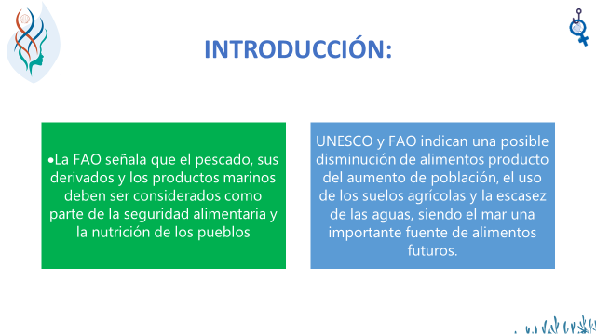

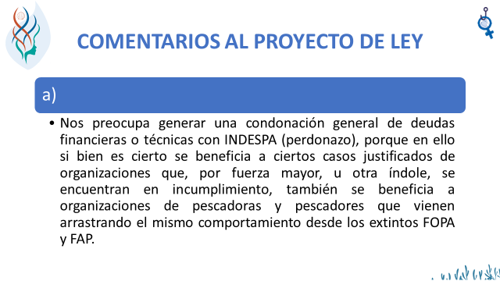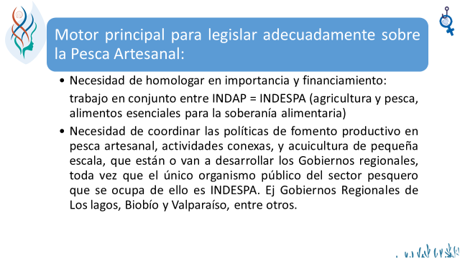

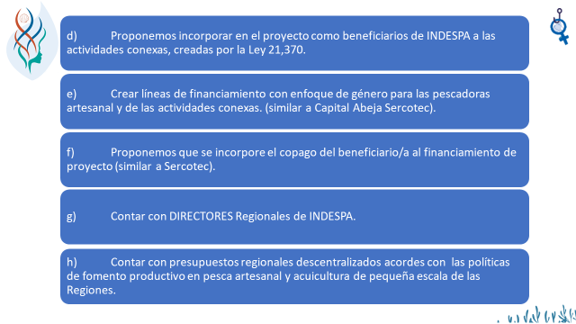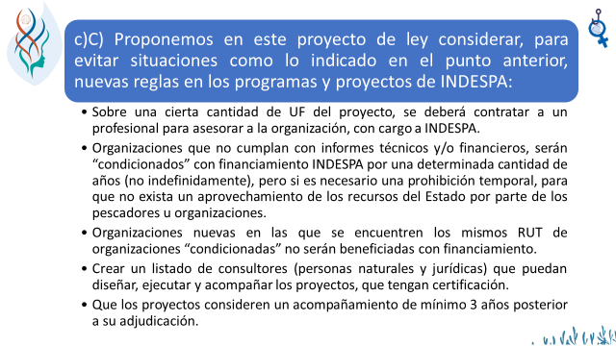
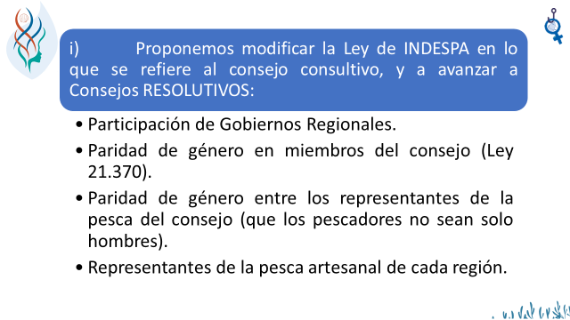
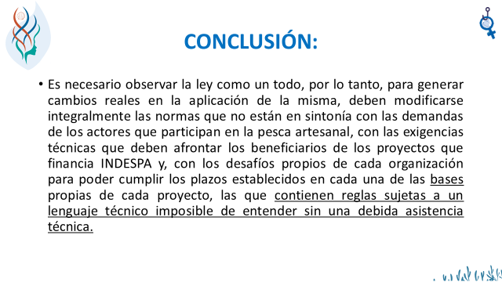

IV.- DISCUSIÓN DEL PROYECTO.

A) DISCUSIÓN GENERAL.

Teniendo en vista las consideraciones y argumentos contenidos en la moción, los señores Diputados fueron de parecer de aprobar la idea de legislar sobre la materia, según se indicara en el acápite referido a las constancias previas.

Se estimó del todo necesario introducir modificaciones en la ley N° 21.069, que permitan considerar la realidad local, regional, sociocultural de los beneficiarios en la ejecución y rendición de los fondos asignados y limitar, por otra parte, la inhabilidad para optar a tales fondos; regularizando, de manera excepcional, la rendición de fondos pendientes.

De ahí que se propone establecer un procedimiento de revisión y rendición de cuentas que considere plazos, modalidades y criterios que atiendan a la realidad territorial de los beneficiarios de Instituto.

También considerar un procedimiento especial para habilitar aquellos beneficiarios que tienen pendientes su rendición, siempre que no sean montos superiores a 1.000 UF, y que no se trate de un incumplimiento reiterado de su obligación de rendición en tiempo y forma establecidos.

De no cumplirse con tales requisitos, los beneficiarios no podrán recibir aportes futuros de parte del Instituto.

Se deja claramente asentado que, en ningún caso, los procedimientos especiales eximen de responsabilidad civil, y eventualmente penal, a los beneficiarios que no acrediten el buen uso de los recursos públicos.

Por último, respecto de aquellos beneficiarios del Instituto que, a la fecha de entrada en vigencia de esta ley, se encuentren inhabilitados para acceder a los beneficios que otorga la ley N°21.069, podrán acogerse al procedimiento especialmente habilitado por la autoridad respectiva para su regularización, siempre que los montos recibidos no sean superiores a 1.000 UF y que no se trate de un incumplimiento reiterado de su obligación de rendición en tiempo y forma establecidos.

B) DISCUSIÓN PARTICULAR.

Se presentaron las siguientes indicaciones sustitutivas:

1.- De la diputada Cicardini, para incorporar en el artículo 5 de la ley N° 21.069, el siguiente número sexto, nuevo:

“6 Establecer un procedimiento de revisión y rendición de cuentas que considere plazos, modalidades y criterios que atiendan a la realidad territorial de los beneficiarios de Instituto.

Podrá además establecer un procedimiento especial para habilitar aquellos beneficiarios que tienen pendientes su rendición, siempre que no sean montos superiores a 1.000 UF y que no se trate de un incumplimiento reiterado de su obligación de rendición en tiempo y forma establecidos.

Los beneficiarios que no cumplan lo dispuesto en el inciso anterior no podrán recibir aportes futuros de parte del Instituto.”.

2.- De los diputados Daniella Cicardini, Bernardo Berger, Héctor Barría, Jorge Brito, Tomás De Rementería y Mauro González, para incorporar el siguiente inciso final en el número 6 que se agrega:

- “En ningún caso, los procedimientos especiales eximen de responsabilidad civil, y eventualmente penal, a los beneficiarios que no acrediten el buen uso de los recursos públicos.”.

3.- de la diputada Cicardini, para incorporar el siguiente artículo transitorio:

“Aquellos beneficiarios del Instituto que, a la fecha de entrada en vigencia de esta ley, se encuentren inhabilitados para acceder a los beneficios que otorga la ley N°21.069, podrán acogerse al procedimiento especialmente habilitado por la autoridad respectiva para su regularización, siempre que los montos recibidos no sean superiores a 1.000 UF y que no se trate de un incumplimiento reiterado de su obligación de rendición en tiempo y forma establecidos.”.

El artículo único del proyecto, con las indicaciones sustitutivas, fue aprobado por unanimidad.

VOTARON A FAVOR LAS DIPUTADAS SEÑORAS DANIELLA CICARDINI Y MARÍA CANDELARIA ACEVEDO Y LOS DIPUTADOS SEÑORES HÉCTOR BARRÍA, BERNARDO BERGER, JORGE BRITO, TOMÁS DE REMENTERÍA Y MAURO GONZÁLEZ.

IV.- INADMISIBLES.

1.- Indicación diputada Yovana Ahumada:

- Reemplázase el numeral primero del proyecto de ley que incorpora el numeral sexto nuevo en el artículo 5° de la ley 21.069, que crea el Instituto Nacional de Desarrollo Sustentable de la Pesca Artesanal y de la Acuicultura de Pequeña Escala, INDESPA, por el siguiente:

“6) Los requisitos y criterios para el cumplimiento y fiscalización de las obligaciones adquiridas por los beneficiarios con el Instituto, tales como rendición de cuentas, cauciones, prohibiciones u otras. Para tales efectos, el reglamento deberá atender a la realidad local, regional y sociocultural de las caletas y asentamientos, así como aquellas relacionadas con la conectividad y condiciones tanto geográficas como climáticas.”

2. Reemplázase en el inciso cuarto del artículo 13 la frase: “desde que sea determinada por resolución fundada del Director” por “desde el requerimiento de la obligación”.

*************

Como consecuencia de lo anteriormente expuesto, y por las otras consideraciones que en su oportunidad dará a conocer el señor Diputado Informante, la Comisión de Pesca, Acuicultura e Intereses Marítimos, recomienda aprobar el siguiente:

PROYECTO DE LEY

“Artículo único. - Introdúcense las siguientes modificaciones en la ley N° 21.069:

1.- Incorpórase en el artículo 5 el siguiente número sexto, nuevo:

“6. Establecer un procedimiento de revisión y rendición de cuentas que considere plazos, modalidades y criterios que atiendan a la realidad territorial de los beneficiarios de Instituto.

Podrá además establecer un procedimiento especial para habilitar aquellos beneficiarios que tienen pendientes su rendición, siempre que no sean montos superiores a 1.000 UF y que no se trate de un incumplimiento reiterado de su obligación de rendición en tiempo y forma establecidos.

Los beneficiarios que no cumplan lo dispuesto en el inciso anterior no podrán recibir aportes futuros de parte del Instituto.

En ningún caso, los procedimientos especiales eximen de responsabilidad civil, y eventualmente penal, a los beneficiarios que no acrediten el buen uso de los recursos públicos.”.

2.- Agrégase el siguiente artículo transitorio:

“Aquellos beneficiarios del Instituto que, a la fecha de entrada en vigencia de esta ley, se encuentren inhabilitados para acceder a los beneficios que otorga la ley N°21.069, podrán acogerse al procedimiento especialmente habilitado por la autoridad respectiva para su regularización, siempre que los montos recibidos no sean superiores a 1.000 UF y que no se trate de un incumplimiento reiterado de su obligación de rendición en tiempo y forma establecidos.”.”.

*************

SALA DE LA COMISIÓN, a 7 de septiembre de 2023.

Tratado y acordado en sesiones celebradas los días 19 y 26 de abril, 31 de mayo y 6 de septiembre de 2023, con la asistencia de las diputadas señoras Daniella Cicardini y María Candelaria Acevedo, y los diputados señores Eric Aedo, Andrés Giordano, Héctor Barría, Bernardo Berger, Sergio Bobadilla, Jorge Brito, Mauro González, Miguel Ángel Calisto, Tomás De Rementería, Cristhián Moreira, Matías Ramírez y Leonidas Romero.

ROBERTO FUENTES INNOCENTI
Secretario de la Comisión

